Sustav dviju linearnih jednadžbi s dvjema nepoznanicama i rješenje sustava - ponavljanje
Ponovimo!
Primjer 1. (Napomena: Objašnjenja se ne moraju prepisivati, ona služe za lakše razumijevanje.)
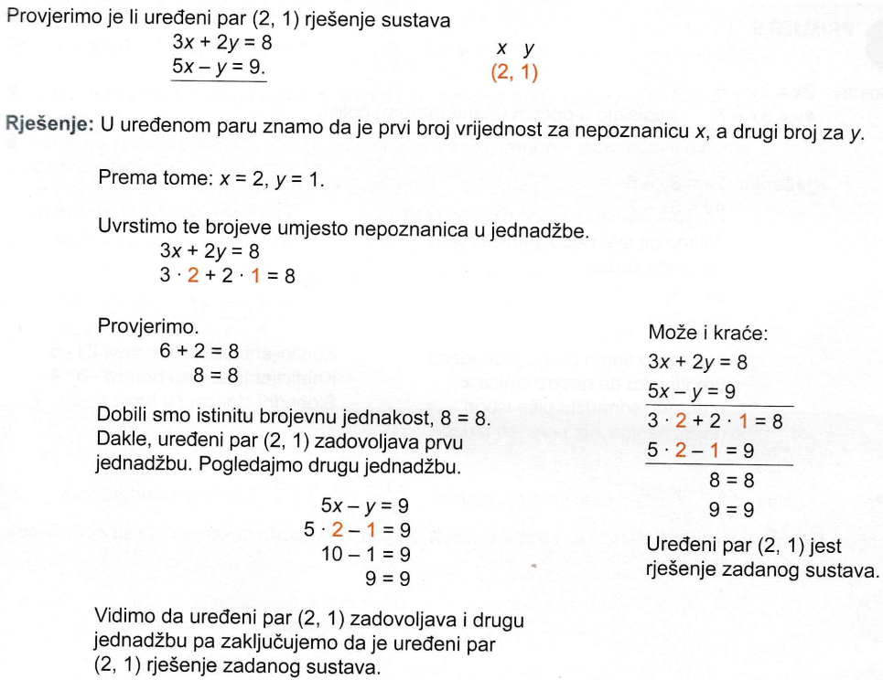
Primjer 2.
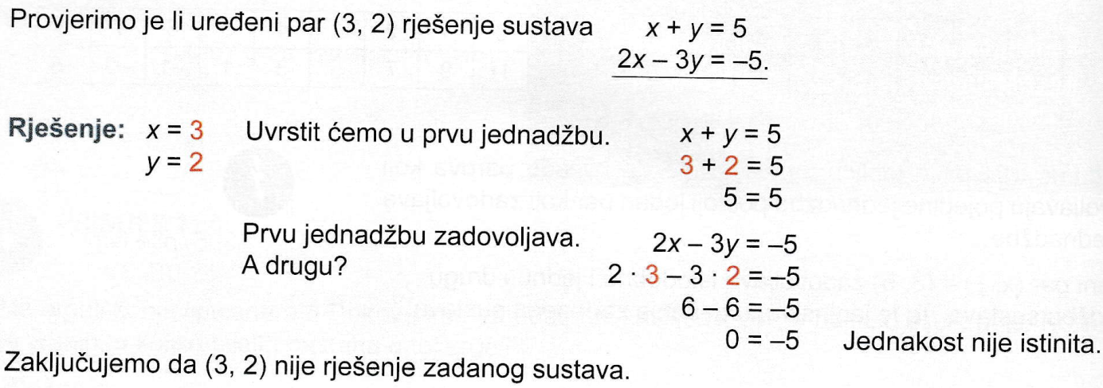

Vježba:
Riješi iz knjige sa 87. stranice, zadatak 12.)de.

VAŽNO!
Domaća zadaća:
Riješi iz knjige sa 87. stranice, zadatke 10.)def i 11.)def.

